Изотермическое сечение трехкомпонентной системы Co-Zr-Re при 1375 К и содержании кобальта более 45 ат.%.
Казора Т.Б., Федораев И.И.
Студент, 1 курс специалитета
Московский государственный университет имени М.В. Ломоносова,
химический факультет, Москва, Россия
E-mail: tatakazora@mail.ru
Ренийсодержащие кобальтовые сплавы могут являться основой для разработки новых жаропрочных материалов [1], однако дисперсионное упрочнение сплавов на основе кобальта интерметаллидами связано с рядом трудностей. В работе [2] была предложена система легирования, где в качестве упрочняющих рассматриваются фазы Co₃Nb и Сo₃Ta. Хотя в присутствии рения эти соединения являются метастабильными, введение переходных металлов IV группы должно способствовать их стабилизации. Необходимо отметить, что выбор оптимальных составов сплавов невозможен без использования фазовых диаграмм.
Целью данной работы являлось построение изотермического сечения трехкомпонентной системы Co-Zr-Re при 1375 К в области, богатой кобальтом.
Образцы синтезировали в электродуговой печи в атмосфере аргона из навесок металлов следующей чистоты: Co (99,99 мас. %), Zr (97,84 мас. %) и Re (99,95 мас. %). Полученные сплавы отжигали в печах сопротивления при 1375±5 К в вакуумированных кварцевых ампулах в течение 240 ч со средней скоростью охлаждения при закаливании порядка ~10 000 К/мин. Образцы исследовали методами: сканирующей электронной микроскопии (СЭМ), локального рентгеноспектрального анализа (ЛРСА), рентгенофазового анализа (РФА), дифференциальной сканирующей калориметрии (ДСК).
Экспериментально установлены два трехфазных равновесия: (γ_{Co} + (Re) + Zr₂Co₁₁) и
(λ + (Re) + Zr₆Co₂₃), микроструктуры которых представлены на Рис.1А и Рис.1B. Исходя из характера двухфазных равновесий также можно сделать вывод о существовании в данной системе трехфазного равновесия ((Re) + Zr₂Co₁₁ + Zr₆Co₂₃). Растворимость циркония в твердых растворах на основе γ-кобальта и рения при 1375 К близка к нулевым значениям. РФА однофазного ренийсодержащего сплава, относящегося к фазе Лавеса λ показывает наличие рефлексов, соответствующих структурным типам MgCu₂ и MgZn₂, являющихся политипами.

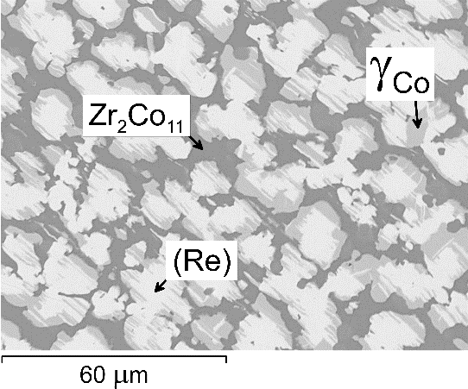 | 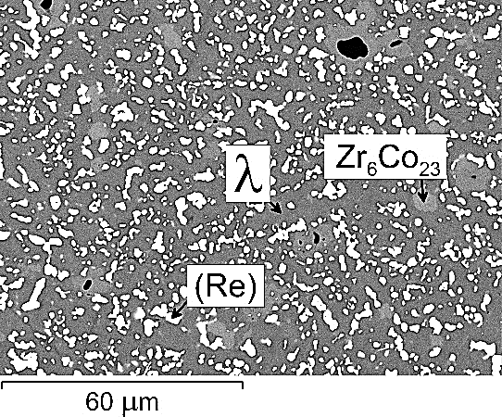

Рис. 1. Микроструктуры сплавов составов: Co81,3Zr7,5Re11,2 (A); Co62,2Zr23,9Re13,9 (B)

Работа была выполнена в рамках бюджетной темы «Фундаментальные основы создания металлических и композиционных материалов» (номер ЦИТИС: АААА-А21-121011590083-9).

Литература
1. Davis, J. R. et al. (ed.). Nickel, cobalt, and their alloys. – ASM international, 2000.
2. Федораев И.И. и др. Особенности распада ГЦК-твердого раствора в кобальт-ниобиевых и кобальт-танталовых сплавах, легированных рением. – Екб.: ООО «ДжиЛайм», 2022. – С. 359–361.

